BÀI TRUYỀN THÔNG

Phòng chống cong vẹo cột sống

Cột sống có vai trò hết sức quan trọng trong mọi hoạt động sống của con người. Cột sống là trụ cột của cơ thể, là chỗ dựa vững chắc cho các hệ thống cơ quan phát triển, bảo vệ tuỷ sống, giảm sóc cho bộ não. Nhờ có cột sống mà cơ thể có thể vận động linh hoạt, quay sang trái, sang phải, cúi hoặc ưỡn, nhún nhảy một cách dễ dàng, tạo cho cơ thể có nhiều tư thế khác nhau. Bệnh cong vẹo cột sống là những biến dạng cột sống làm lệch hình thể. Bệnh làm lệch trọng tâm cơ thể, khiến học sinh ngồi học không được ngay ngắn, gây cản trở việc đọc, viết, do vậy ảnh hưởng đến kết quả học tập. Bệnh còn làm ảnh hưởng tới hoạt động của tim, phổi, phát triển của hệ khung xương.
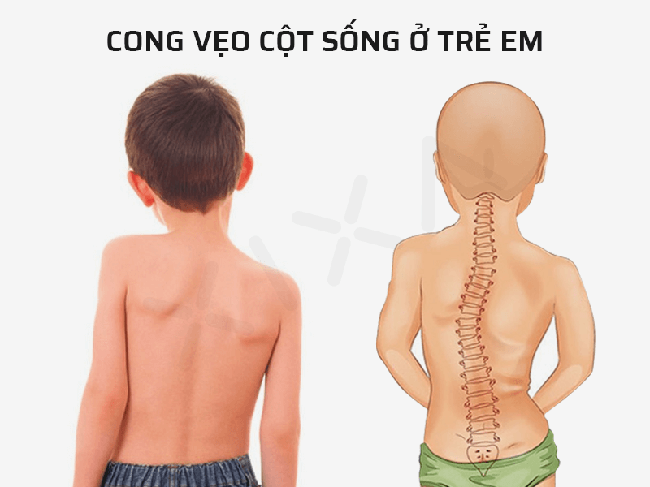
Biến dạng cột sống là sự thay đổi về hình dáng hoặc cấu trúc của cột sống so với bình thường gồm cong cột sống và vẹo cột sống. Do vậy khi nói về biến dạng cột sống lứa tuổi học đường, người ta thường quen dùng thuật ngữ “Cong vẹo cột sống”.
Cong cột sống là hiện tượng cột sống bị uốn cong quá mức sinh lý bình thường ở đoạn cổ, đoạn ngực hoặc thắt lưng. Khi đoạn cổ bị uốn cong quá mức, đầu sẽ ngả về trước, hai vai chùng xuống và giảm độ cong thắt lưng gọi là tư thế vai so. Nếu đoạn ngực bị uốn cong quá mức về phía sau, lưng tròn, vai thấp, đầu hơi ngả, bụng nhô về phía trước gọi là tư thế gù. Nếu đoạn thắt lưng bị uốn cong quá mức về phía trước, bụng xệ, phần trên của thân hơi ngả về phía sau gọi là tư thế ưỡn.
Vẹo cột sống là hiện tượng cột sống bị uốn cong sang bên phải hoặc bên trái. Khi bị vẹo cột sống, nếu đỉnh đường cong hướng về bên phải thì cột sống có hình chữ C ngược, nếu đỉnh đường cong hướng về bên trái thì cột sống có hình chữ C thuận. Nếu cột sống có hai cung uốn cong đối xứng nhau thì nó sẽ có hình chữ S thuận hoặc chữ S ngược còn gọi là vẹo cột sống bù trừ.
4.1 Nguyên nhân
Có nhiều nguyên nhân gây ra cong vẹo cột sống. Một số trẻ em sinh ra đã bị cong hoặc vẹo cột sống bẩm sinh. Một số trẻ em bị cong vẹo cột sống do ngồi, đi đứng quá sớm hoặc bị mắc các bệnh về thần kinh, cơ, bị chấn thương, suy dinh dưỡng thể còi xương, lao động không phù hợp với lứa tuổi. Nhiều trường hợp không xác định được nguyên nhân dẫn đến cong vẹo cột sống.
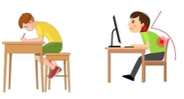
Cong vẹo cột sống ở tuổi học sinh có thể phát sinh do sự sai lệch tư thế như ngồi học không đúng tư thế, không ngay ngắn, nằm, quỳ, nghiêng khi học bài, ngồi học với bàn ghế không phù hợp với tuổi của học sinh, mang cặp sách quá nặng về một bên tay, vai; ánh sáng kém nên học sinh phải cúi đầu khi đọc, viết…
4.2 Nhận biết cong vẹo cột sống
Hai vai dốc không đều, bên cao bên thấp; xương bả vai nhô ra, khoảng cách từ 2 mỏm xương bả vai đến gai đốt sống không bằng nhau; hai tam giác eo tạo ra giữa cánh tay và thân không đều nhau, bên rộng bên hẹp; mào chậu bên thấp bên cao; hai thăn lưng mất cân đối hoặc có ụ lồi do cột sống bị xoắn vặn, xương sườn lồi lên.
Nếu bị gù thì quan sát thấy lưng tròn, vai thấp, bụng nhô, đầu ngả ra phía trước. Nếu bị ưỡn, phần trên của thân hơi ngả về phía sau, bụng xệ xuống.
Khi phát hiện bất kỳ cac biểu hiện trên, nên đến khám bác sĩ chuyên khoa vì các trường hợp vẹo cột sống nhẹ cũng có thể diễn tiến âm thầm thành cong vẹo cột sống nặng hoặc rất nặng.
4.3 Phòng, chống cong vẹo cột sống cần thực hiện tốt các biện pháp sau:
Đảm bảo đúng tư thế ngồi học; khi ngồi, hai bàn chân được đặt ngay ngắn, vững chắc trên sàn, giữa cẳng chân và đùi tạo thành 1 góc là 90º dao động trong khoảng 75-105º, thân thẳng, đầu và cổ hơi ngả về phía trước, hai tay để ngay ngắn trên mặt bàn. Nếu ngồi học sai tư thế không chỉ gây ra cong vẹo cột sống mà có thể dẫn đến những rối loạn cơ xương khác và nguy cơ mắc tật cận thị cao
Nơi học tập ở trường phải đảm bảo chiếu sáng tự nhiên và chiếu sáng nhân tạo. Ở nhà, ngoài hệ thống chiếu sáng chung, gia đình cũng cần trang bị đèn ở góc học tập cho các em học sinh để đảm bảo ánh sáng tốt hơn; chú trọng thực hiện việc nghỉ giải lao giữa các tiết học
Học sinh không mang cặp quá nặng, trọng lượng cặp sách không nên vượt quá 15% trọng lượng cơ thể. Cặp phải có 2 quai, khi sử dụng học sinh đeo đều hai vai, tránh đeo lệch về 1 phía
Đảm bảo chế độ dinh dưỡng hợp lý, tính đa dạng về giá trị dinh dưỡng của mỗi bữa ăn nhất là các bữa chính. Đặc biệt cần quan tâm đến các thực phẩm có nhiều can xi và vitamin D, đây là các yếu tố giúp cho sự phát triển của xương trong giai đoạn phát triển.

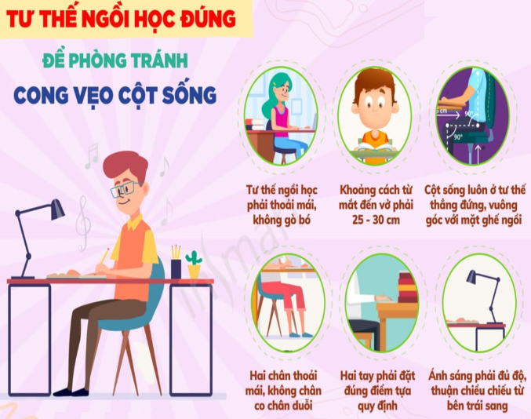
Đảm bảo thời gian ngủ cần thiết theo từng lứa tuổi. Tuổi càng nhỏ, nhu cầu ngủ càng nhiều, cụ thể học sinh từ 7-10 tuổi cần ngủ 11 - 10 giờ; từ 11-14 tuổi thời gian ngủ là 10 - 9 giờ; từ 15-17 tuổi thời gian ngủ là 9 - 8 giờ.
Khám định kỳ phát hiện sớm các trường hợp cong vẹo cột sống để có cách xử trí và phòng bệnh kịp thời. Việc khám phát hiện cong vẹo cột sống định kỳ có tác dụng giúp cho nhà trường, gia đình và bản thân học sinh quan tâm hơn tới sức khỏe và phòng chống cong vẹo cột sống học đường hiệu quả nhất.
Hy vọng sau buổi tuyên truyền ngày hôm nay, các em sẽ có thêm nhiều kiến thức và thực hiện tốt hơn nữa việc phòng các bệnh gây cong, vẹo cột sống để không làm ảnh hưởng đến kết quả học tập và sức khỏe của mình.

